Отчёт
по итогам проведения месячника антинаркотической направленности и популяризации здорового образа жизни в преддверии Международного дня борьбы с наркоманией и незаконного оборота наркотиков в учреждениях культуры муниципального образования Павловский район за период с 01 по 30 июня 2026 г.

Управление культуры АМО Павловский район
№ п/п | Дата провед-ия | Наименование мероприятия | Кол-во участ-ов |  | Привлечение спец-ов других отраслей | Участие председателя муниципальной АНК и его заместителей | Место проведения мероприятия | Отчёт о проведении мероприятия с приложением фотографий/скриншотов
№ п/п | Дата провед-ия | Наименование мероприятия | до 18 лет | 18-29 лет
1 | 12.06.2026г. | "Здоровье в наших руках"- час здоровья | 10чел | - | - | - | СКЦ Новопластуновский структурное подразделение х-р Бальчанский  ул.Школьная №15 | Для ребят сельского клуба х.Бальчанский прошел час здоровья в рамках программы Антинарко "Здоровье в наших руках", посвящённое здоровому образу жизни. Говорили о том, как важно беречь себя, и доказали, что быть здоровым — это весело!  В программе были:  Весёлая зарядка для бодрого начала дня.  Интересная беседа о правильном питании и пользе витаминов.  * викторины на свежем воздухе.  Ребята с азартом участвовали в конкурсах. Такие встречи помогают формировать полезные привычки с самого детства. Спасибо всем за отличную энергию!  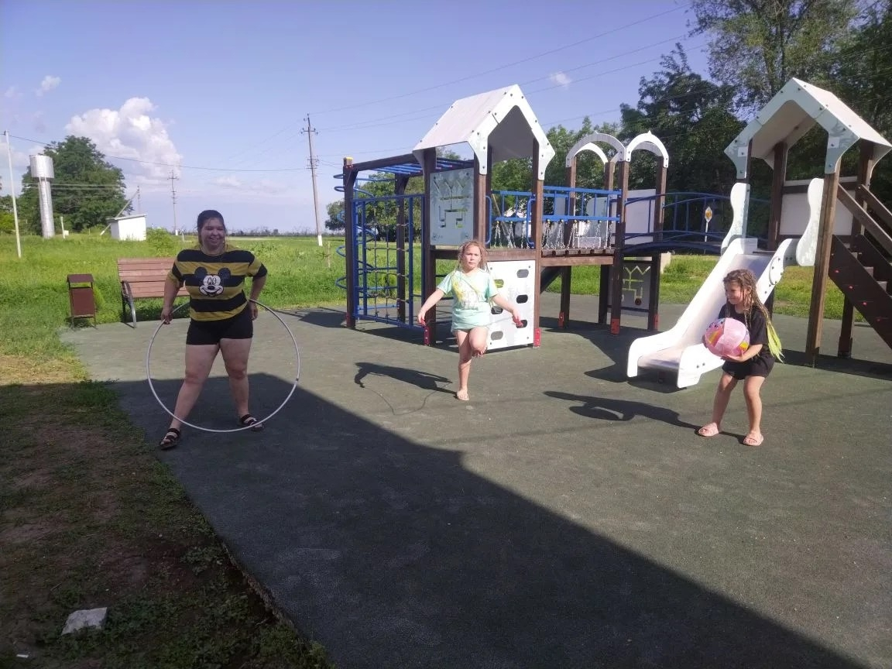

Всего – 1.
Охват: до 18 лет – 10чел.
от 18 до 29 лет – 0
просмотров в сети Интернет – 20.

Директор СКЦ/ДК Ф.И.О.
Кедровская И.В.
Исполнитель - Сидоренко Ю.В.
контактный телефон - 89189620573

